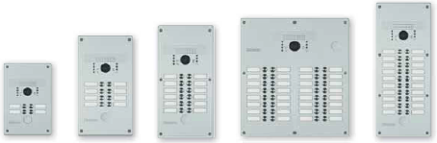
Linea 300

Jméno
Jméno
levý sloupec pravý sloupec

Jméno
Jméno
levý sloupec pravý sloupec

